Réponses
L’algèbre
Unité 3, Fiche 3f

Partie 1
6. a) et b)
Nombre de disques | 1 | 10 | 20 | 30 | 40 | 50
Coût ($) | 30,25 | 77,50 | 130,00 | 182,50 | 235,00 | 287,50
Coût par disque ($) | 30,25 | 7,75 | 6,50 | 6,08 | 5,88 | 5,75
c) Les réponses varieront.
Exemple : J’achèterais au moins 30 disques. Si vous n’en achetez que 20 ou moins, vous payez au moins 50 cents de plus par disque que si vous en achetez 30. Après 30, la réduction du coût par disque n’est plus aussi grande.

Partie 2
2. a) 50
b) Je mettrais le dénombrement prédéfini à nbrePersonnes > 150.
c) Je vais utiliser 750 comme valeur initiale et 5,50 comme taux constant (multiplicateur).
d) Je vais ajouter 10 dans le bloc ajouter [ ] à nbrePersonnes.
Le code complet et les résultats devraient ressembler à ceux-ci :
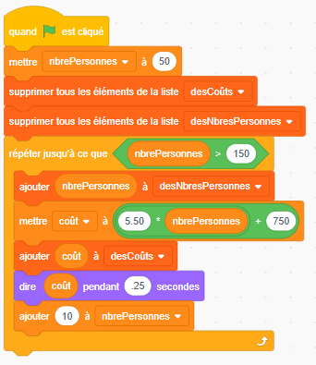 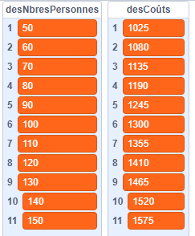
Réponses (suite)

L’algèbre
Unité 3, Fiche 3g

3. Le coût pour 50 invités est de 1 025 $, pour 100 invités de 1 300 $ et pour 150 invités de 1 575 $.
4. Les réponses varieront.
Exemple : Cela dépend du nombre d’invités qui assisteront à l’événement.
La location de la première salle coûtera 1 500 $ si elle accueille entre 130 et 140 personnes. Ce coût est identique à celui de la deuxième option. Si le nombre d’invités est plus élevé, la première option coûte plus cher.
La recommandation dépendra également de la qualité de chaque salle, des suppléments qu’elle offre et de la proximité de son emplacement.

